**Vacance de printemps :**

**Du 19 au 23 avril 2021**

Lundi :

Petit tour en Asie

Les crocodiles affamés

Mardi : Petit tour en Afrique

L’animal Musical

**PETITS**

Plusieurs continents, plusieurs escales

Vendredi :

Petit tour en Océanie

Saute avec le kangourou

Mercredi : Petit tour en Amérique

Olympiades des animaux

Lundi : Ma peinture 3D

Dodgeball

Mardi : Mon papier à gratter,

1.2.3 attrapes la balle

Jeudi : Petit tour en Europe

Une question de Loup !



[Cette photo](http://www.pngall.com/travel-png) par Auteur inconnu est soumise à la licence [CC BY-NC](https://creativecommons.org/licenses/by-nc/3.0/)

Vendredi :

Peinture glacé et après-midi blanche

MOYENS

Deviens un artiste

Mercredi :

Mon bouquet à la fourchette

jeux

Lundi : Pâtisserie au couleur des maisons

Le prisonnier d’Azkaban

Jeudi : Mon sel coloré magique

L’encre à la paille



Mardi : Construit la cabane de Hagrid

Quidditch Pong

Grands :

A l’école des sorciers

Vendredi : Les reliques de la mort

Grand jeu

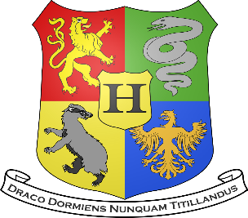

[Cette photo](https://en.wikipedia.org/wiki/File:Coat_of_arms_Hogwart_with_motto.svg) par Auteur inconnu est soumise à la licence [CC BY-SA](https://creativecommons.org/licenses/by-sa/3.0/)

Mercredi : Décoration de la salle

Le parcours Olympique des 4 maisons

Jeudi :

Création du nimbus 2000 et de son vif d’or